Criptografía
Actividad 3

Cristóbal Suárez Abad
Seguridad y alta disponibilidad – 2º ASIR

Índice
Instalar OpenSSL: 2
TAREA 1: Clave Simétrica con OpenSSL 3
a) Crea un archivo de texto llamado mensaje.txt con un mensaje breve: tu nombre. 3
b) Usa el comando openssl para cifrar este archivo con el algoritmo AES-256. El mensaje cifrado debe llamarse mensaje_cifrado.txt Has debido de crear una clave de cifrado. Guárdala en un archivo llamado clave.txt 3
c) Descifra el mensaje generando un archivo llamado mensaje_descifrado.txt 4
¿Por qué es necesario proteger la clave de cifrado? 4
¿Qué sucede si la clave se pierde o es interceptada? 4
TAREA 2: Cifrado asimétrico con OpenSSL. 5
a) Crea un archivo de texto llamado mensaje_asimétrico.txt con un mensaje breve: tu nombre. 5
b) Genera un par de claves RSA (pública y privada). Para ello, usa el comando genpkey para generar la clave privada, y, a partir de esta, genera la clave pública. Obtendrás 2 archivos con extensión .pem 5
c) Cifra el archivo mensaje_asimétrico.txt usando la clave pública, generando un archivo que se llame mensaje_asimétrico_cifrado.txt. 6
d) Descifra el archivo usando la clave privada, generando un archivo llamado mensaje_asimétrico_descifrado.txt 6
¿Por qué el cifrado asimétrico es más seguro para la transmisión de datos entre dos partes desconocidas? 7
¿Qué ventaja tiene este método en comparación con el cifrado simétrico? 7

Instalar OpenSSL:
apt update
apt install openssl -y
openssl versión
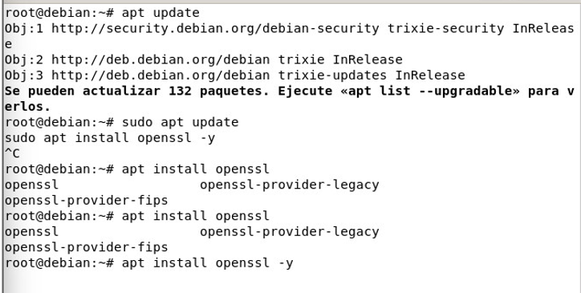
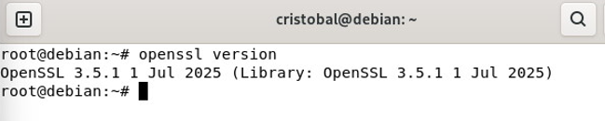

TAREA 1: Clave Simétrica con OpenSSL

Crea un archivo de texto llamado mensaje.txt con un mensaje breve: tu nombre.
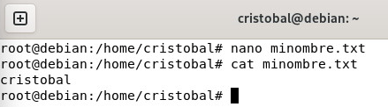

Usa el comando openssl para cifrar este archivo con el algoritmo AES-256. El mensaje cifrado debe llamarse mensaje_cifrado.txt Has debido de crear una clave de cifrado. Guárdala en un archivo llamado clave.txt
Primero guardamos la clave: openssl rand -base64 23 > clave.txt
Luego creamos el archivo cifrado usando la clave:
openssl enc -aes-256-cbc -salt -pbkdf2 -in minombre.txt -out mensaje_cifrado.txt -pass file:./clave.txt
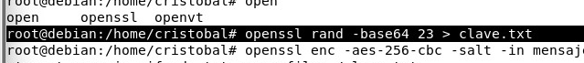
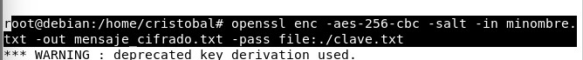

Descifra el mensaje generando un archivo llamado mensaje_descifrado.txt
openssl enc -d -aes-256-cbc -pbkdf2 -in mensaje_cifrado.txt -out mensaje_descifrado.txt -pass file:./clave.txt
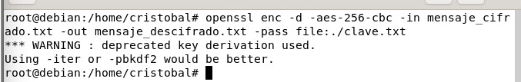
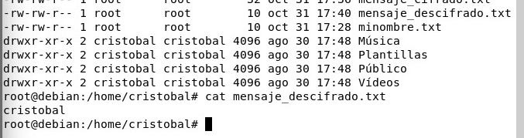

¿Por qué es necesario proteger la clave de cifrado?
Porque cualquiera que obtenga la clave podrá descifrar los datos cifrados.
En el cifrado simétrico, la misma clave sirve para cifrar y descifrar, por lo tanto es el punto más vulnerable.

¿Qué sucede si la clave se pierde o es interceptada?
Si se pierde no podremos descifrar los mensajes encriptados. Y si es interceptada nuestros mensajeres estará a merced del atacante.

TAREA 2: Cifrado asimétrico con OpenSSL.

Crea un archivo de texto llamado mensaje_asimétrico.txt con un mensaje breve: tu nombre.
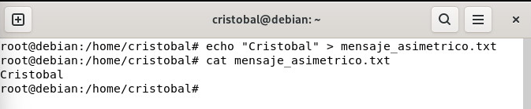

Genera un par de claves RSA (pública y privada). Para ello, usa el comando genpkey para generar la clave privada, y, a partir de esta, genera la clave pública. Obtendrás 2 archivos con extensión .pem
clave privada:
openssl genpkey -algorithm RSA -out clave_privada.pem -pkeyopt rsa_keygen_bits:2048
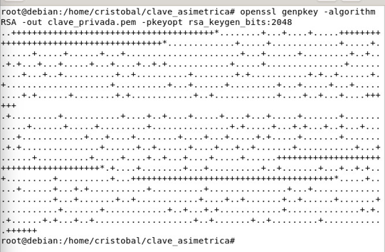

clave publica: openssl rsa -pubout -in clave_privada.pem -out clave_publica.pem
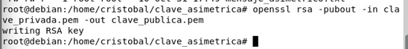

Cifra el archivo mensaje_asimétrico.txt usando la clave pública, generando un archivo que se llame mensaje_asimétrico_cifrado.txt.
openssl pkeyutl -encrypt -pubin -inkey clave_publica.pem -in mensaje_asimetrico.txt -out mensaje_asimetrico_cifrado.txt
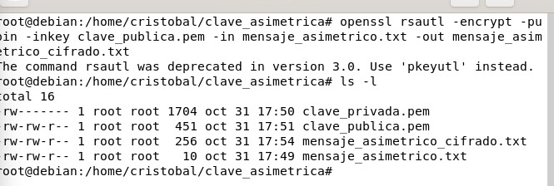

Descifra el archivo usando la clave privada, generando un archivo llamado mensaje_asimétrico_descifrado.txt
openssl pkeyutl -decrypt -inkey clave_privada.pem -in mensaje_asimetrico_cifrado.txt -out mensaje_asimetrico_descifrado.txt
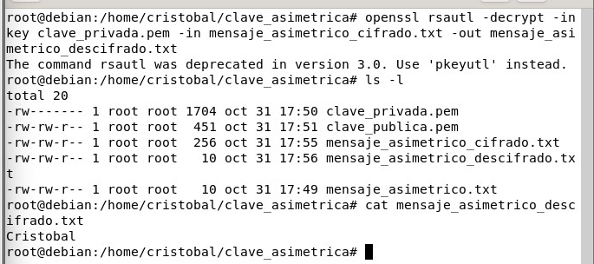

¿Por qué el cifrado asimétrico es más seguro para la transmisión de datos entre dos partes desconocidas?
Porque no hay que compartir la clave privada, solo es necesario distribuir la pública. En este caso hemos encriptado con la pública y desencriptado con la privada.
Ejemplo: "Francisco" me ha dado su clave pública para que yo pueda cifrar un mensaje solo para él y mandárselo. Una vez que le llega a "Francisco", el, con su clave privada lo desencripta. Solo él puede desencriptarla.
Otra función sería la de "no repudio": Usas tu propia clave privada para cifrar un mensaje, se lo mandas a alguien a quien le hayas dado tu clave pública. Al solo poder ser descifrado con esa clave, el destinatario sabe con certeza que eres tú y nadie más quien ha mandado ese mensaje.

¿Qué ventaja tiene este método en comparación con el cifrado simétrico?
Al necesitar dos claves, no es necesario compartir la clave privada (con la cuál certificas que eres tú quien encripta y envía el mensaje). Solo se comparte la clave pública, la cual solo permite al destinatario descifrar los mensajes del remitente.

